向量 * 矩阵 表示向量变化的原理：
（a ,b）* 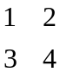 = ( a*1+b*3, a*2+b*4 )
把 （1,2）看成向量A，（3,4）看成向量B， 上面的运算可以看成
= ( a*A + b*B )^{T}

很明显，
（a ,b）* 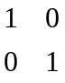 = ( a, b )， 代表普通坐标系，（1，0）就是横坐标单位向量，（0,1）是纵坐标的单位向量。右边的（a，b）表示左边的（a，b）向量在单位正交坐标系下的形状（形状的描述也是用单位正交坐标系来描述的）

如果我们把坐标系换成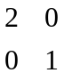，那么（a ,b）* = ( 2a, b )，也就是说向量（a,b）在坐标系下的形状是 ( 2a, b )，这就把向量拉长了。

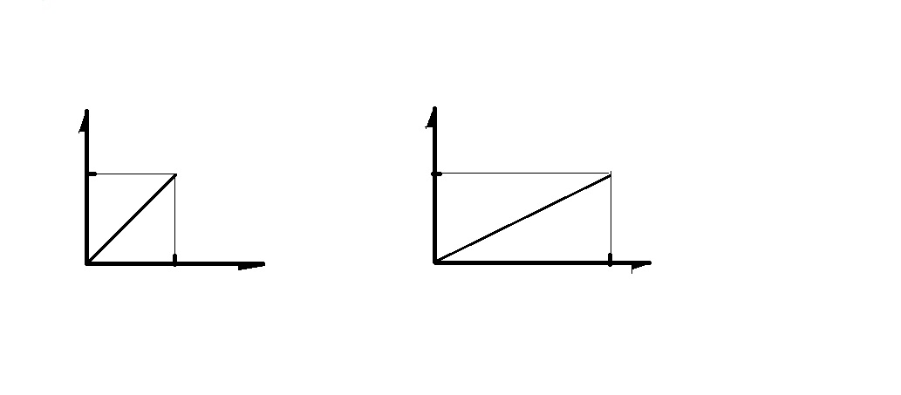

结论：向量乘以一个矩阵来变化向量，实际上是把一个向量放到一个新的坐标系里，我们通过改变坐标系来改变向量的形状。

旋转矩阵：
Cos15 = 0.966
Sin15 = 0.259
绕x轴旋转：
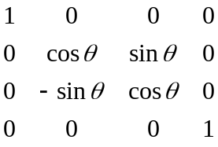

Cos15 = 0.966
Sin15 = 0.259
绕y轴旋转
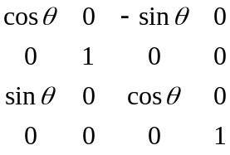

绕z轴旋转
